主旨：第五、六週學習週報及工作心得

說明：一.GSD-100 source chamber PM

二.cryo pump regen

三.工作心得

一.GSD source chamber PM

- PM之前確定機台endstation上沒有wafer，若有則手動將wafer先退出

- 將機台shutdown
Shutdown程序：
Species flow control set 0.00ccm → Gas off → Source filament current set 0.00A(慢慢降至0A，盡量不要一次set 0) → Extraction set 0.00KV → shutdown完後便可開始破真空

- 破真空：先將量測高度真空的ion gauge關閉(IG1)，以保護gauge，將isolation valve V1.V2先關掉，再來關掉cryo pump p3 gauge(TC5)，之後分別將V5.V6.V7.V17.V18等valve關掉，然後turn off p1(turbo pump 畫面會顯示decel減速直到停止會秀stopped)如圖一

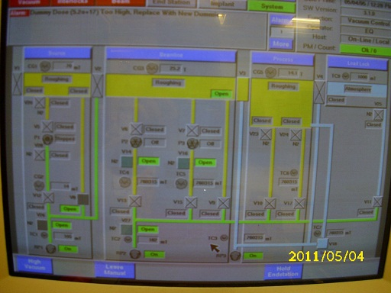
圖一

- 開N2 valve(V20)將N2通入 chamber，待IG1讀值升至300~400mT時將V20關閉，關掉V20同時將V8打開vent，此purge動作需重覆並多做幾次，purge完後使chamber內壓力達到大氣壓力下即可開始做source chamber PM

5.先前準備工具：

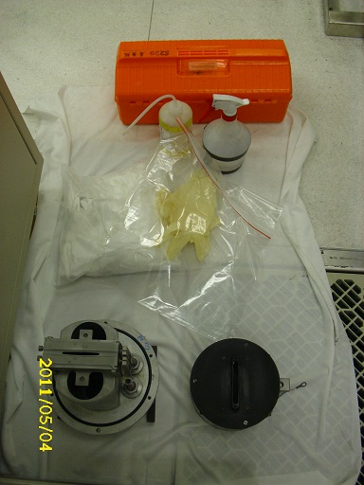
工具箱
IPA.雙氧水
小白布及防酸手套
待換之source and electrode
Low vacuum及source can
圖二

6.將source上之管路一一拆下後，再取下souce及electrode(source剛取下時溫度頗高，需置於工作台中待其冷卻)，套上can後接上low vacuum，以雙氧水及IPA將bushing表面之coating擦拭乾淨，擦拭完後即可裝上待換的source and electrode，最後再將管路接回及完成PM

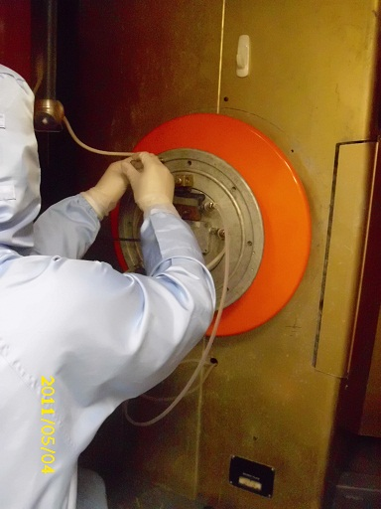
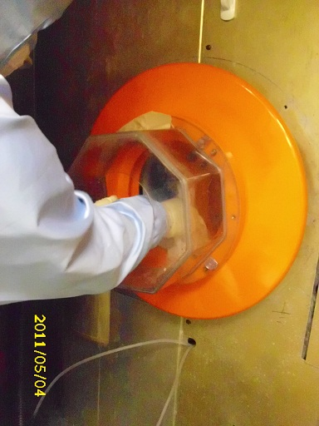
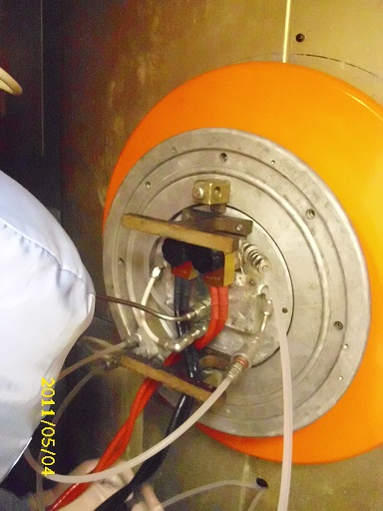

7.High-Vacuum建立：

Source
- 打開source 之V8及beamline之V9 valve進行Roughing動作，
- 待IG1讀值為150mT以下，此時才可turn on turbo pump(p1)，開啟p1時須關閉V8並開啟V12 valve，turbo pump才可啟動加速，
- 待p1畫面顯示為normal時，則可開啟V5 valve，

Beamline
- CG3讀值小於150mT時將V9關閉並開啟cryo pump(p2.p3)之valve(V6.V7)及V17 valve
- 最後將Isolation valve V2 開啟即完成High-vacuum之建立
- PM至此始為完成

二.cryo pump regen

Cryo工作原理是利用低溫改變氣體的狀態，使氣體分子凝結且附著在其葉片上，由於cryo pump工作溫度非常低約為10~15K左右(約為攝氏溫度零下260度左右)，而regen在於將N2通入cryo pump中升溫，藉由溫度的提升使其附著在pump葉片上的coating物脫落再將其抽出

步驟:
- 將cryo pump之valve V6和V7 關閉
- 將cryo pump P2.P3 turn off，開啟N2 valve(V14及V16)通入N2，此時溫度會漸漸回升
- 待其升溫至100多K時，turn N2 heater on
- 升溫至295~300K左右可開始做purge動作，purge示意圖如下

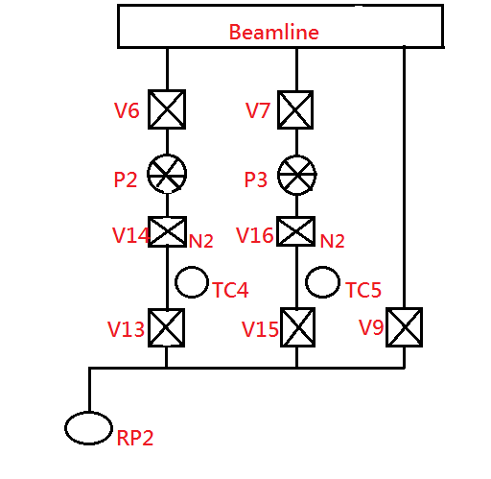
(a)
V14.V15 open and V13.V16 close
(b)
V13.V16 open and V14.V15 close
上述(a).(b)在purge時交互替換
Purge數次之後觀察TC4和TC5 gauge讀值是否回回升(回升需在50mT以內)，若會快速回升或回升值大於50mT則再繼續purge動作，若不會回升表regen完成，此時可turn on P2.P3使其將溫至10~15K左右(大概需費時2~3小時)始算完成

三.工作心得

在第五.六週這兩個禮拜中，根據進度應該在第六個禮拜開始學習機台PM，只是沒想到學長們上禮拜GSD-2因為真空會漏的問題而忙了快一個星期，也因此PM就移到這星期才開始學習，其實在那之前已經有看過學長做的PM，但未實際親手做，然而這個星期總算開始學做PM了，雖然PM過程並不是自己一人獨力完成，但對於機台PM前後要做的動作，如把機台shutdown，破真空，cryo regen等以及機台PM時要做什麼事都已經了解，再次謝謝學長，其實我很清楚，學長們並沒有教導的義務，薪水也不會增加，所以我知道從學長身上學到一件事就是賺到，能學多少就盡量吸收多少，也很慶幸他們都很不吝嗇教導我

